TRƯỜNG ĐẠI HỌC MỞ HÀ NỘI
KHOA ĐIỆN - ĐIỆN TỬ

Môn học: Kỹ thuật phần mềm ứng dụng

Đề tài: WEBSITE QUẢN LÝ CỬA HÀNG VĂN PHÒNG PHẨM
Giáo viên hướng dẫn: | Nguyễn Thị Tố Uyên
Sinh viên thực hiện: | Phạm Chu Đồng 22A1701D0043  Khuất Trọng Nghĩa 22A1701D0164  Bùi Xuân Quyền 22A1701D0195  Trịnh Phương Anh 22A1701D0016  Trần Ngọc Thiện 22A1701D0216
Ngành: | Kỹ thuật điều khiển và tự động hóa

Hà Nội, 4/2026

LỜI NÓI ĐẦU
Trong bối cảnh nền kinh tế thị trường cạnh tranh gay gắt, việc tối ưu hóa quy trình quản lý nội bộ là yếu tố then chốt quyết định sự sống còn của doanh nghiệp. Trong đó, quản lý kho hàng đóng vai trò đặc biệt quan trọng, tác động trực tiếp đến chuỗi cung ứng, vòng quay vốn và khả năng đáp ứng nhu cầu thị trường của mọi đơn vị kinh doanh văn phòng phẩm.
Hiện nay, với số lượng mặt hàng văn phòng phẩm cực kỳ đa dạng từ chủng loại, kích thước đến đơn vị tính, việc quản lý theo phương thức thủ công bằng sổ sách hay bảng tính rời rạc thường dẫn đến những sai sót không đáng có. Các vấn đề như: nhầm lẫn số tồn kho thực tế, chậm trễ trong việc cập nhật phiếu nhập - xuất, hay khó khăn trong việc kiểm soát hạn sử dụng và định mức lưu kho đang là những thách thức lớn. Điều này đòi hỏi cần có một hệ thống phần mềm chuyên nghiệp để tự động hóa quy trình, đảm bảo tính minh bạch và độ chính xác tuyệt đối trong việc quản trị hàng hóa.
Để giải quyết bài toán này, đồng thời ứng dụng những kiến thức chuyên sâu về công nghệ thông tin vào quản trị doanh nghiệp, chúng em đã tiến hành nghiên cứu và thực hiện đề tài: “WEBSITE QUẢN LÝ CỬA HÀNG VĂN PHÒNG PHẨM”. Đề tài tập trung vào việc số hóa quy trình nhập - xuất kho, theo dõi biến động tồn kho theo thời gian thực và hỗ trợ các báo cáo thống kê chính xác. Qua đó, hệ thống không chỉ giúp giảm thiểu rủi ro thất thoát mà còn là công cụ đắc lực hỗ trợ ban quản lý đưa ra các quyết định nhập hàng và phân phối kịp thời.
Thông qua đề tài này, chúng em mong muốn tích lũy thêm kinh nghiệm thực tiễn về quy trình vận hành kho bãi, đồng thời hoàn thiện kỹ năng xây dựng hệ thống quản trị cơ sở dữ liệu chuyên nghiệp cho tương lai.

MỤC LỤC
LỜI NÓI ĐẦU 2
CHƯƠNG 1: GIỚI THIỆU CHUNG 4
1.1. Mục tiêu đề tài 4
1.2 Đối tượng và Phạm vi nghiên cứu 4
CHƯƠNG 2: PHÂN TÍCH CẤU TRÚC DỮ LIỆU 5
CHƯƠNG 3: SƠ ĐỒ THỰC THỂ LIÊN KẾT, BIỂU ĐỒ PHÂN CẤP CHỨC NĂNG 7
3.1. Sơ đồ thực thể liên kết 7
3.2. Sơ đồ Usecase 9
3.3. Biểu đồ phân cấp chức năng 11
3.4. Các khối chức năng 13
3.5. Các kịch bản 15
3.7. Giao diện web 16
CHƯƠNG 4: KHẢ NĂNG PHÁT TRIỂN CỦA ĐỀ TÀI 20
4.1. Cải tiến và mở rộng tính năng Website 20
4.2. Tích hợp hệ sinh thái và kết nối đa nền tảng 20

CHƯƠNG 1: GIỚI THIỆU CHUNG

Mục tiêu đề tài
-Đáp ứng nhu cầu quản trị kho hàng với đa dạng danh mục văn phòng phẩm

Mục tiêu: Xây dựng một hệ thống quản lý danh mục sản phẩm phong phú, từ các loại bút, giấy in, sổ tay, cho đến các thiết bị văn phòng chuyên dụng. Hệ thống giúp người quản lý dễ dàng phân loại, tìm kiếm và kiểm soát số lượng hàng hóa tồn kho theo từng nhóm hàng hoặc nhà cung cấp cụ thể.
Cung cấp đầy đủ và chính xác thông tin về từng mặt hàng văn phòng phẩm, bao gồm các thông số kỹ thuật (định lượng giấy, màu mực, kích thước), mã SKU, giá nhập, giá xuất, vị trí lưu kho và lịch sử nhập - xuất hàng hóa một cách chi tiết.

-Mong muốn tối ưu hóa quy trình vận hành và giảm thiểu rủi ro thất thoát

Mong muốn: Website quản lý kho không chỉ là nơi lưu trữ dữ liệu đơn thuần, mà còn góp phần nâng cao hiệu suất làm việc của bộ phận kho. Hệ thống giúp giảm thiểu sai sót do thao tác thủ công, cảnh báo tình trạng hàng sắp hết hoặc hàng tồn kho lâu ngày, từ đó mang lại sự yên tâm và chính xác trong công tác quản trị cho chủ doanh nghiệp.
Hệ thống hướng tới trở thành công cụ hỗ trợ đắc lực, đáng tin cậy, giúp người quản lý có cái nhìn tổng quan về tình hình luân chuyển hàng hóa thông qua các báo cáo thống kê trực quan, đặc biệt là trong các giai đoạn cao điểm cần cung ứng lượng lớn văn phòng phẩm cho thị trường.

1.2 Đối tượng và Phạm vi nghiên cứu
Đối tượng nghiên cứu

Đối tượng trực tiếp: Quy trình nghiệp vụ quản lý kho hàng tại các đơn vị kinh doanh văn phòng phẩm, bao gồm các hoạt động: nhập kho, xuất kho, kiểm kê và theo dõi hàng tồn.

Dữ liệu quản lý: Thông tin chi tiết về các mặt hàng văn phòng phẩm (mã hàng, tên hàng, đơn vị tính, đơn giá, nhà cung cấp) và các chứng từ liên quan (phiếu nhập, phiếu xuất).

Phạm vi nghiên cứu

Về mặt chức năng: Đề tài tập trung xây dựng các chức năng cốt lõi phục vụ công tác quản trị nội bộ bao gồm:

-Quản lý danh mục sản phẩm và nhà cung cấp.

-Quản lý nghiệp vụ nhập - xuất kho và cập nhật số liệu tồn kho tự động.

-Thống kê báo cáo tình trạng hàng hóa theo thời gian thực.

-Phân quyền quản trị và bảo mật dữ liệu kho hàng.

Về mặt công nghệ: Hệ thống được triển khai trên nền tảng Web, sử dụng ngôn ngữ lập trình [Tên ngôn ngữ của bạn, ví dụ: Python/Flask] và hệ quản trị cơ sở dữ liệu [Ví dụ: SQLite/MySQL].

Giới hạn đề tài: Hệ thống hiện tại chỉ tập trung vào khâu quản lý tại kho của chủ doanh nghiệp, không bao gồm các chức năng thanh toán trực tuyến hoặc giao diện mua hàng dành cho khách lẻ.

CHƯƠNG 2: PHÂN TÍCH CẤU TRÚC DỮ LIỆU

a, Thực thể Người dùng (Users)

Mục tiêu: Lưu trữ thông tin định danh và phân quyền cho các thành viên tham gia vận hành hệ thống.

Các thuộc tính:
-Username: Tên đăng nhập (Khóa chính).

-Password: Mật khẩu truy cập hệ thống.

-FullName: Họ và tên đầy đủ của nhân viên/người quản lý.

-Role: Vai trò của người dùng (Admin/Staff) nhằm xác định quyền hạn trên các chức năng của website.

b, Thực thể Sản phẩm (Products)

Mục tiêu: Quản lý danh mục chi tiết các mặt hàng văn phòng phẩm hiện có trong kho.

Các thuộc tính:

-ID: Mã định danh duy nhất cho từng loại sản phẩm (Khóa chính).

-ProductName: Tên của mặt hàng văn phòng phẩm.

-Price: Đơn giá hiện tại của sản phẩm.

-Stock: Số lượng tồn kho thực tế tại thời điểm truy vấn.

-ImageURL: Đường dẫn lưu trữ hình ảnh minh họa cho sản phẩm.

Thực thể Hóa đơn (Invoices)

Mục tiêu: Ghi nhận các giao dịch xuất kho hoặc bán hàng theo từng phiên làm việc.

Các thuộc tính:

-InvoiceID: Mã số hóa đơn (Khóa chính).

-Seller: Tên người thực hiện giao dịch (Liên kết với thực thể Người dùng).

-CreatedDate: Thời gian chi tiết khi khởi tạo hóa đơn.

-TotalAmount: Tổng giá trị tiền tệ của toàn bộ hóa đơn.

Thực thể Chi tiết hóa đơn (InvoiceDetails)

Mục tiêu: Lưu trữ thông tin chi tiết về từng mặt hàng và số lượng tương ứng trong mỗi hóa đơn cụ thể.

Các thuộc tính:

-ID: Mã dòng chi tiết (Khóa chính).

-InvoiceID: Mã hóa đơn (Khóa phụ - Liên kết với thực thể Hóa đơn).

-ProductName: Tên sản phẩm được xuất (Liên kết hoặc ghi nhận từ thực thể Sản phẩm).

-Quantity: Số lượng xuất kho của mặt hàng đó.

-UnitPrice: Đơn giá tại thời điểm thực hiện giao dịch.

CHƯƠNG 3: SƠ ĐỒ THỰC THỂ LIÊN KẾT, BIỂU ĐỒ PHÂN CẤP CHỨC NĂNG

3.1. Sơ đồ thực thể liên kết

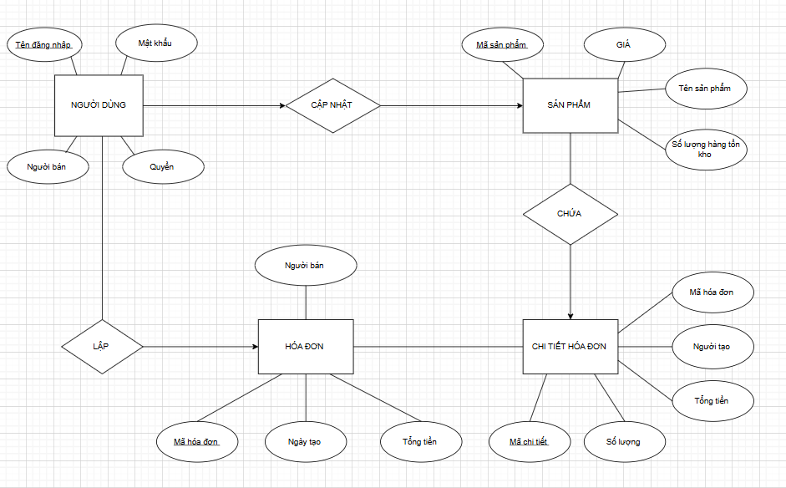

*Thực thể và thuộc tính
Người dùng: Thuộc tính: Tên người dùng, Mật khẩu (phía trước), Họ và tên, Vai trò.

-Thực thể này đại diện cho nhân viên hoặc quản trị viên hệ thống, những người trực tiếp vận hành và quản lý kho hàng.

Hóa đơn: Thuộc tính: Mã đơn, Ngày tạo, Tổng số tiền.

-Thực thể này đại diện cho các giao dịch xuất hoặc nhập hàng trong hệ thống quản lý kho văn phòng phẩm.

Chi tiết hóa đơn: Thuộc tính: Mã chi tiết, Số lượng, Tổng tiền.

-Đây là thực thể yếu (thực thể liên kết) dùng để lưu trữ thông tin cụ thể của từng mặt hàng nằm trong một hóa đơn nhất định.

Sản phẩm : Thuộc tính: Mã sản phẩm, Tên sản phẩm, Giá, Số lượng hàng tồn kho, URL hình ảnh.

-Thực thể này đại diện cho các mặt hàng văn phòng phẩm có trong kho.

*Phân tích mối quan hệ
Mối quan hệ Tạo ra: Kết nối Người dùng với Hóa đơn.

Loại quan hệ: 1-N (Một - Nhiều).

Diễn giải: Một người dùng có thể lập (tạo ra) nhiều hóa đơn khác nhau, nhưng mỗi hóa đơn cụ thể chỉ được tạo bởi duy nhất một người dùng. Mối quan hệ này xác định trách nhiệm của nhân viên đối với từng giao dịch.

Mối quan hệ Cập nhật: Kết nối Người dùng với Sản phẩm/Hóa đơn.

Loại quan hệ: 1-N (Một - Nhiều).

Diễn giải: Người dùng (thường là quản trị viên) có quyền cập nhật thông tin cho nhiều hóa đơn hoặc nhiều sản phẩm. Các thuộc tính đi kèm như "Mã đơn", "Người tạo" giúp theo dõi lịch sử chỉnh sửa.

Mối quan hệ Chứa: Kết nối giữa Hóa đơn, Chi tiết hóa đơn và Sản phẩm.

Loại quan hệ: N-N (Nhiều - Nhiều) (thông qua thực thể trung gian Chi tiết hóa đơn).

Diễn giải: Đây là mối quan hệ cốt lõi của hệ thống. Một hóa đơn có thể chứa nhiều sản phẩm và một sản phẩm có thể xuất hiện trong nhiều hóa đơn khác nhau.

Để giải quyết mối quan hệ N-N này, thực thể Chi tiết hóa đơn được sử dụng để theo dõi các chi tiết cụ thể như số lượng của từng món hàng trong mỗi đơn hàng.

3.2. Sơ đồ Usecase
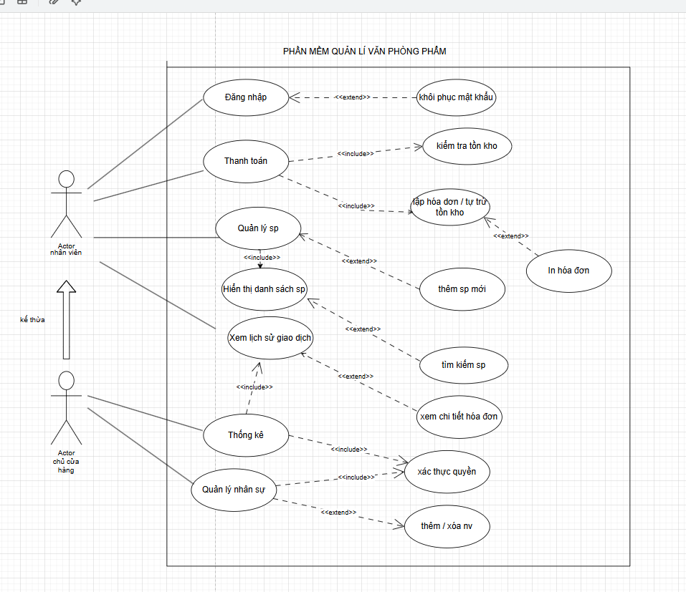

Cấu trúc chức năng của hệ thống được chi tiết hóa như sau:

1. Tác nhân Nhân viên (Actor nhân viên):
Tác nhân Nhân viên thực hiện các công việc nghiệp vụ hàng ngày liên quan đến bán hàng và quản lý kho cơ bản. Mối quan hệ giữa tác nhân này và các chức năng hệ thống cụ thể như sau:

Đăng nhập (Use Case chính):

Hành động này có quan hệ <<extend>> với chức năng "(khôi phục mật khẩu)". Chức năng này chỉ được kích hoạt tùy chọn từ màn hình đăng nhập khi người dùng có nhu cầu (ví dụ: khi quên mật khẩu).

Thanh toán (Use Case chính):

Mối quan hệ <<include>> : Để hoàn tất quy trình thanh toán, hệ thống bắt buộc phải "lập hóa đơn / tự trừ tồn kho". Đây là bước không thể thiếu để ghi nhận giao dịch và cập nhật số lượng hàng.

Mối quan hệ <<include>> : Quá trình thanh toán cũng bắt buộc phải "kiểm tra tồn kho" để đảm bảo sản phẩm còn đủ số lượng trước khi bán.

Quản lý sp (Quản lý sản phẩm - Use Case chính):

Mối quan hệ <<include>>: Khi truy cập chức năng này, hệ thống bắt buộc phải "(Hiển thị danh sách sp)" để người dùng có thông tin tổng quan.

Mối quan hệ <<extend>>: Từ chức năng hiển thị danh sách, nhân viên có thể chọn thực hiện tùy chọn các hành động mở rộng khác như "thêm sp mới" (khi có hàng mới về) hoặc "tìm kiếm sp" (khi cần tra cứu nhanh).

Mối quan hệ <<extend>>: Use case chính "Quản lý sp" cũng có thể mở rộng tùy chọn sang chức năng "lập hóa đơn / tự trừ tồn kho". Mối quan hệ này thể hiện luồng nghiệp vụ khi nhân viên thao tác trực tiếp trên danh sách sản phẩm để tạo đơn hàng mới, thay vì đi từ màn hình "Thanh toán".

Mối quan hệ <<extend>>: Từ Use Case "(lập hóa đơn / tự trừ tồn kho)", nhân viên có thể chọn thực hiện hành động mở rộng "In hóa đơn" (chỉ thực hiện khi có nhu cầu in bản cứng cho khách).

Xem lịch sử giao dịch (Use Case chính):

Mối quan hệ <<extend>>: Từ màn hình hiển thị danh sách sản phẩm, nhân viên có thể chọn thực hiện tùy chọn hành động "(xem chi tiết hóa đơn)" để kiểm tra nội dung cụ thể của các hóa đơn cũ có chứa sản phẩm đó.

Mối quan hệ <<extend>>: Từ Use Case chính "Xem lịch sử giao dịch", nhân viên cũng có thể chọn thực hiện tùy chọn chức năng "(xem chi tiết hóa đơn)" để tra cứu thông tin chi tiết của một đơn hàng cụ thể trong lịch sử.

2. Tác nhân Chủ cửa hàng (Actor chủ cửa hàng):
Tác nhân Chủ cửa hàng có mối quan hệ "Kế thừa" (Generalization) từ tác nhân Nhân viên. Điều này có nghĩa là Chủ cửa hàng sở hữu toàn bộ quyền hạn của Nhân viên, đồng thời có thêm các chức năng quản trị đặc thù:

Thống kê (Use Case chính):

Đây là chức năng độc lập dành riêng cho chủ cửa hàng, dùng để theo dõi, tổng hợp dữ liệu kinh doanh và tình hình kho hàng.

Quản lý nhân sự (Use Case chính):

Mối quan hệ <<include>>: Khi thực hiện các thao tác quản lý liên quan đến nhân sự, hệ thống bắt buộc phải thực hiện bước "xác thực quyền" để đảm bảo tính bảo mật và chỉ những người có quyền quản trị mới được phép thao tác.

Mối quan hệ <<extend>>: Use Case chính "Quản lý nhân sự" có thể mở rộng tùy chọn sang chức năng "thêm / xóa nv". Mối quan hệ này thể hiện luồng nghiệp vụ khi chủ cửa hàng có nhu cầu điều chỉnh danh sách nhân sự (ví dụ: tuyển mới hoặc cho nghỉ việc).

3.3. Biểu đồ phân cấp chức năng

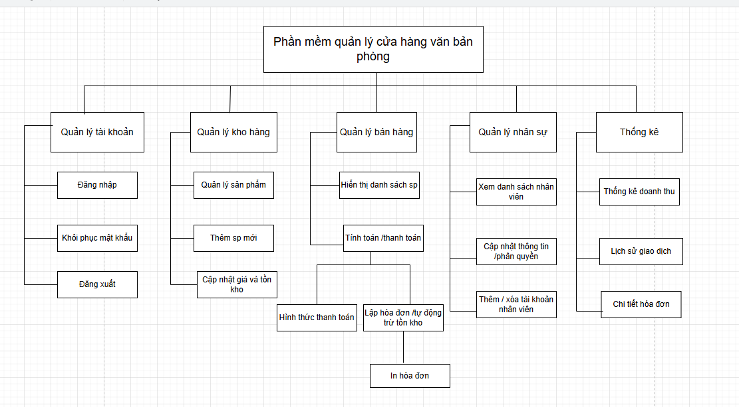

Sơ đồ phân cấp chức năng này mô tả các chức năng trong hệ thống Quản lý cửa hàng văn phòng phẩm, bao gồm các phân hệ chính và các chức năng con bên trong mỗi phân hệ.

1. Quản lý cửa hàng văn phòng phẩm (Chức năng chính):
Đây là chức năng tổng quát và là điểm bắt đầu của sơ đồ. Từ đây, hệ thống chia ra các phân hệ con bao gồm: Quản lý đăng nhập, Quản lý sản phẩm, Quản lý hóa đơn, Quản lý người dùng và Báo cáo thống kê.

2. Phân hệ Quản lý đăng nhập:
Bao gồm các chức năng giúp đảm bảo an ninh và định danh người dùng trong hệ thống:

-Đăng nhập hệ thống: Cho phép người dùng truy cập vào các tính năng dựa trên quyền hạn.

-Đăng xuất tài khoản: Thoát khỏi phiên làm việc để bảo mật thông tin.

-Đổi mật khẩu người dùng: Cho phép người dùng tự thay đổi mật khẩu định kỳ.

-Quên mật khẩu và Khôi phục mật khẩu: Hỗ trợ người dùng lấy lại quyền truy cập khi gặp sự cố về mật khẩu.

3. Phân hệ Quản lý sản phẩm:
Bao gồm các chức năng liên quan đến việc quản lý danh mục hàng hóa:

-Xem danh sách sản phẩm: Hiển thị toàn bộ các mặt hàng văn phòng phẩm có trong hệ thống.

-Thêm sản phẩm mới: Cho phép cập nhật thêm các loại mặt hàng mới vào danh mục bán hàng.

-Sửa thông tin sản phẩm: Cập nhật lại giá bán, mô tả hoặc các thông số kỹ thuật của sản phẩm.

-Xóa sản phẩm: Loại bỏ các sản phẩm không còn kinh doanh ra khỏi hệ thống.

-Tìm kiếm sản phẩm: Hỗ trợ người dùng tra cứu nhanh thông tin mặt hàng dựa trên tên hoặc mã.

4. Phân hệ Quản lý hóa đơn:
Theo dõi các giao dịch nhập hàng và bán hàng:

-Xem danh sách các hóa đơn: Tổng hợp toàn bộ lịch sử giao dịch của cửa hàng.

-Tạo phiếu nhập kho: Ghi lại thông tin khi nhập thêm hàng từ nhà cung cấp.

-Xem chi tiết hóa đơn: Cung cấp thông tin cụ thể về từng món hàng, số lượng và thành tiền trong một đơn hàng.

-Tìm kiếm hóa đơn: Tra cứu lại các giao dịch cũ theo mã đơn hoặc thời gian.

5. Phân hệ Quản lý người dùng:
Kiểm soát thông tin nhân sự và quyền truy cập:

-Xem danh sách người dùng: Quản lý thông tin tất cả nhân viên có tài khoản trên hệ thống.

-Đăng ký tài khoản người dùng: Tạo mới tài khoản cho nhân viên mới.

-Phân quyền người dùng: Quy định các quyền hạn cụ thể (như nhân viên bán hàng hay quản trị viên) cho từng tài khoản.

-Quản lý thông tin tài khoản: Cập nhật thông tin cá nhân của người sử dụng.

6. Phân hệ Báo cáo thống kê:
Cung cấp cái nhìn tổng quan về tình hình kinh doanh:

-Thống kê số lượng tồn kho: Giúp quản lý nắm bắt lượng hàng còn lại để kịp thời nhập hàng.

-Báo cáo doanh thu: Tổng kết số tiền thu được theo các khoảng thời gian cụ thể (ngày, tháng, năm).

3.4. Các khối chức năng

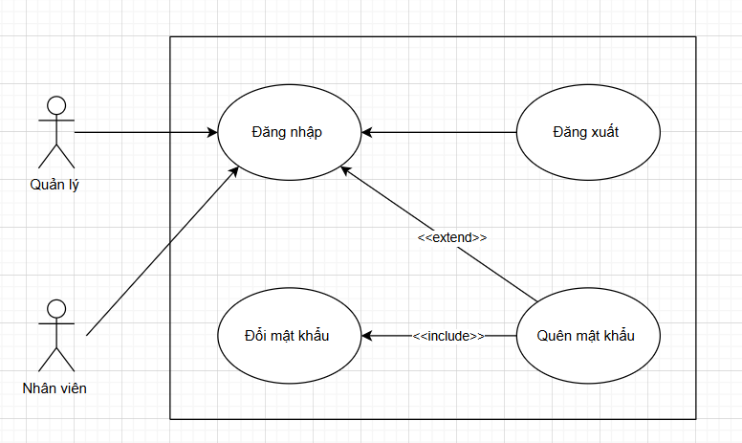
Hình 3.4.1: Chức năng đăng nhập

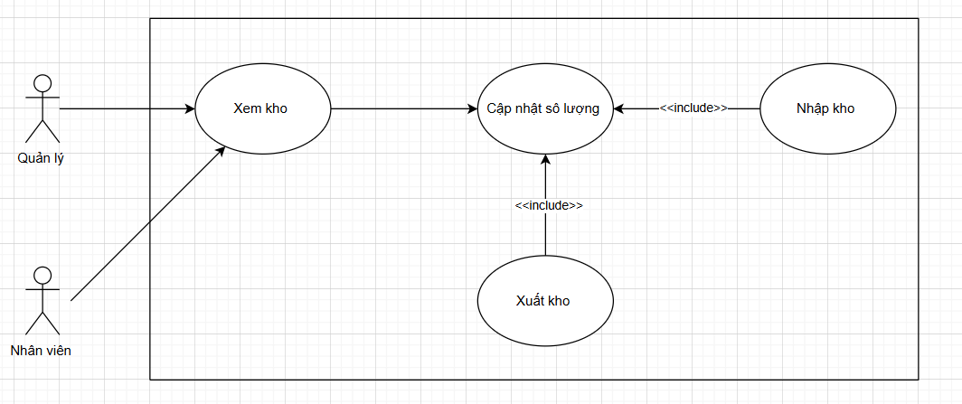
Hình 3.4.2: Chức năng quản lý kho

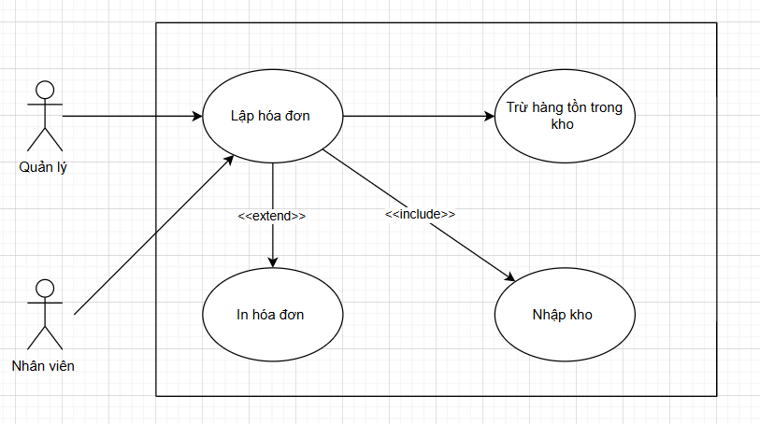
Hình 3.4.3: Chức năng quản lý hóa đơn

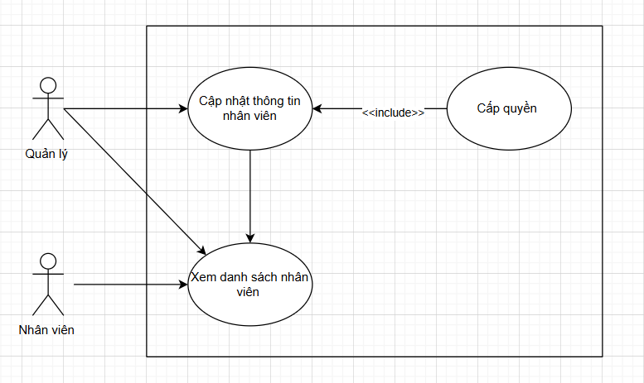
Hình 3.4.4: Chức năng quản lý nhân viên

3.5. Các kịch bản
1. Kịch bản 1: Quy trình Nhập hàng và Cập nhật kho.
Testcase: Nhập hàng vào kho.
B1: Đăng nhập Website.
B2: Mở giao diện quản lý kho hàng.
B3: Kiểm tra loại hàng sắp hết.
B4: Cập nhật thêm số lượng hàng.
B5: Kiểm tra số lượng hàng đã cập nhật.
Kết quả: Số lượng hàng hóa đã nhật thành công.

- Kịch bản 2: Quy trình thêm nhân viên.
Testcase: Cập nhật thêm thông tin nhân viên.
B1: Đăng nhập Website bằng tài khoản Admin.
B2: Mở phần mềm quản lý nhân viên.
B3: Nhập thông tin nhân viên mới.
B4: Cấp quyền cho tài khoản nhân viên mới.
B5: Lưu thông tin nhân viên mới.
Kết quả: Tài khoản nhân viên mới được thêm vào danh sách.

- Kịch bản: Quy trình thanh toán hóa đơn và in hóa đơn.
Testcase: Thanh toán hóa đơn và in hóa đơn.
B1: Đăng nhập Website (bằng tài hoản Admin hoặc tài khoản Nhân viên).
B2: Nhập số lượng hàng hóa muốn mua.
B3: Thêm số lượng hàng hóa nuốn mua vào giỏ hàng.
B4: Nhấn thanh toán đơn hàng đã thêm vào giỏ.
B5: Sau khi thanh toán hóa đơn hiện ra.
B6: Nhấn in hóa đơn.
Kết quả: Đơn hàng được thanh toán và hóa đơn được in ra.

3.6. Bảng Database
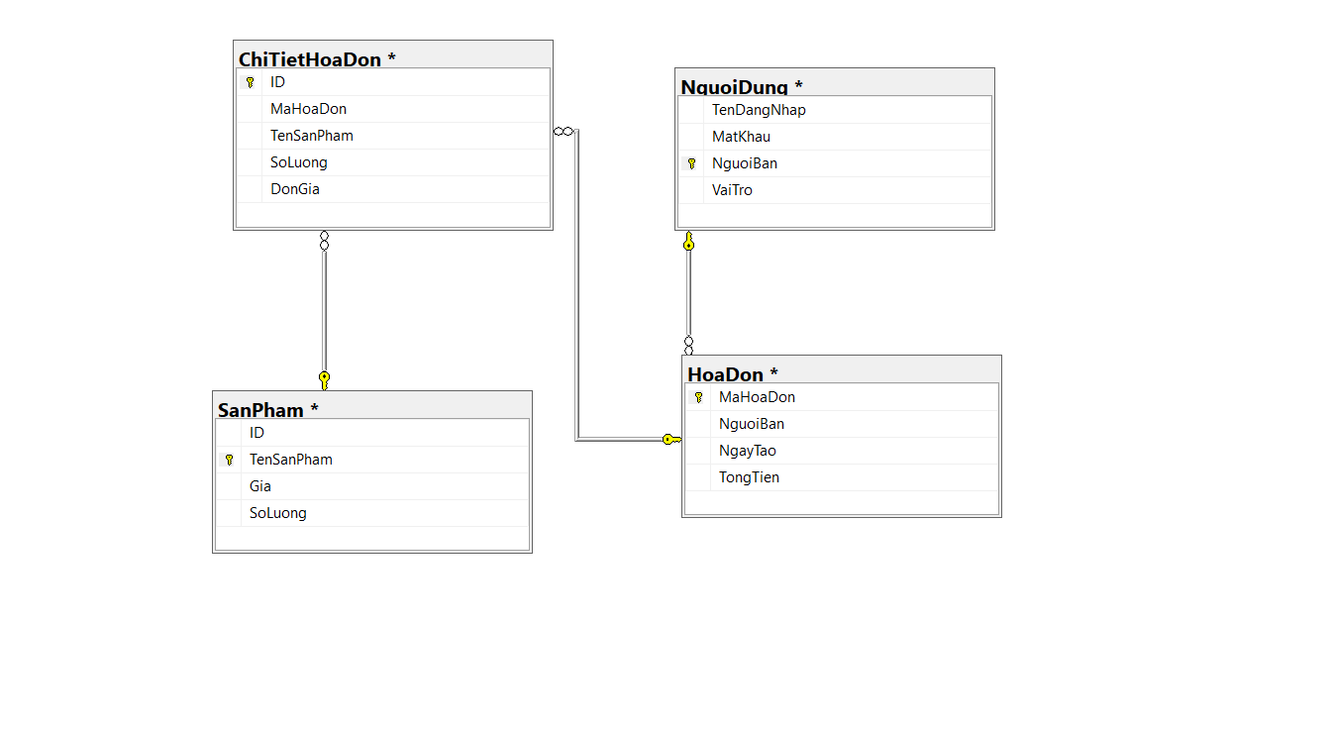

3.7. Giao diện web
Giao diện đăng nhập

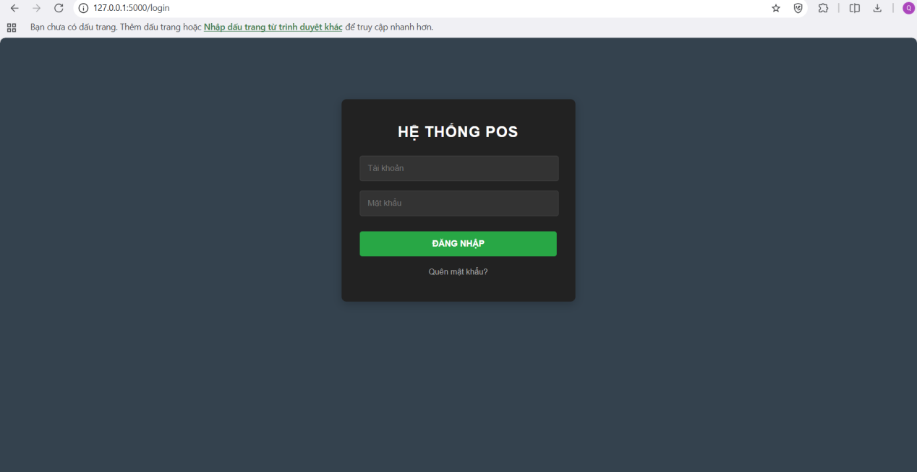

Giao diện bán hàng

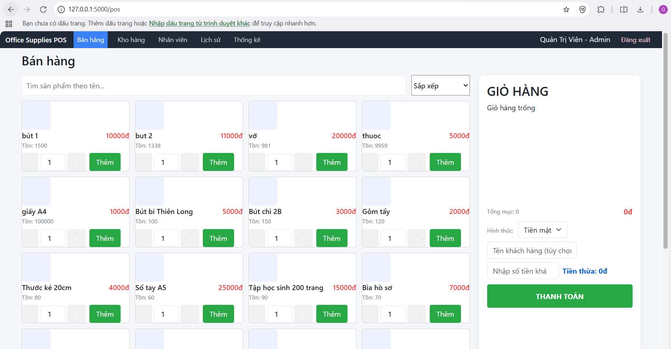

Giao diện kho hàng
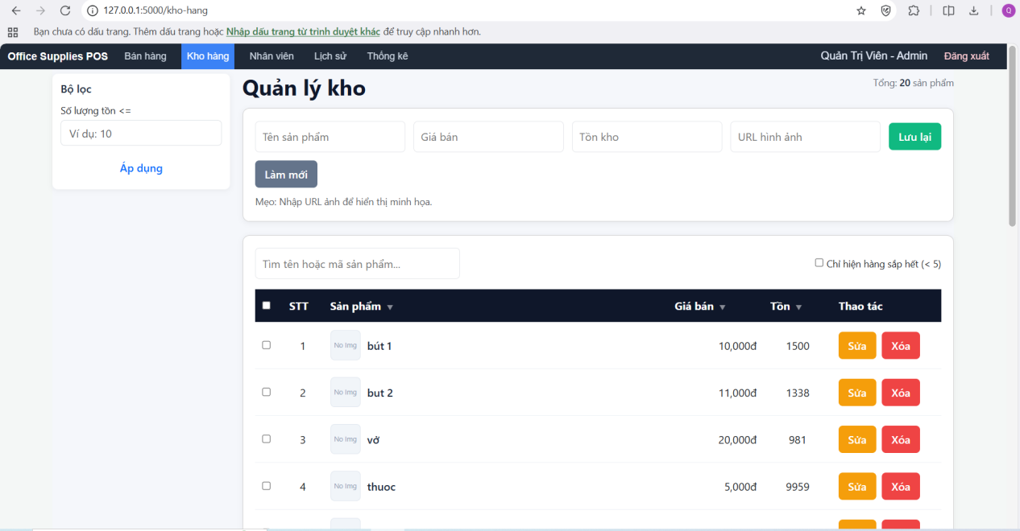

Giao diện quản lý nhân viên
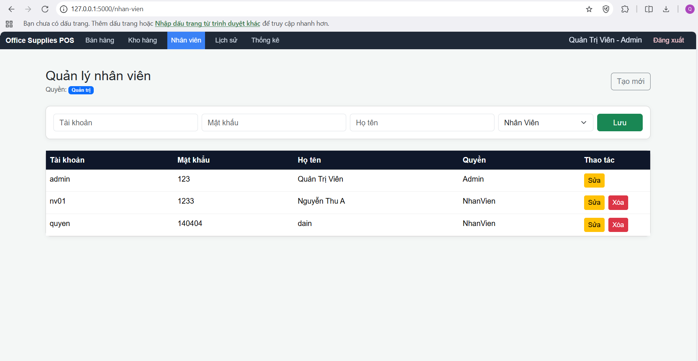

Giao diện hóa đơn

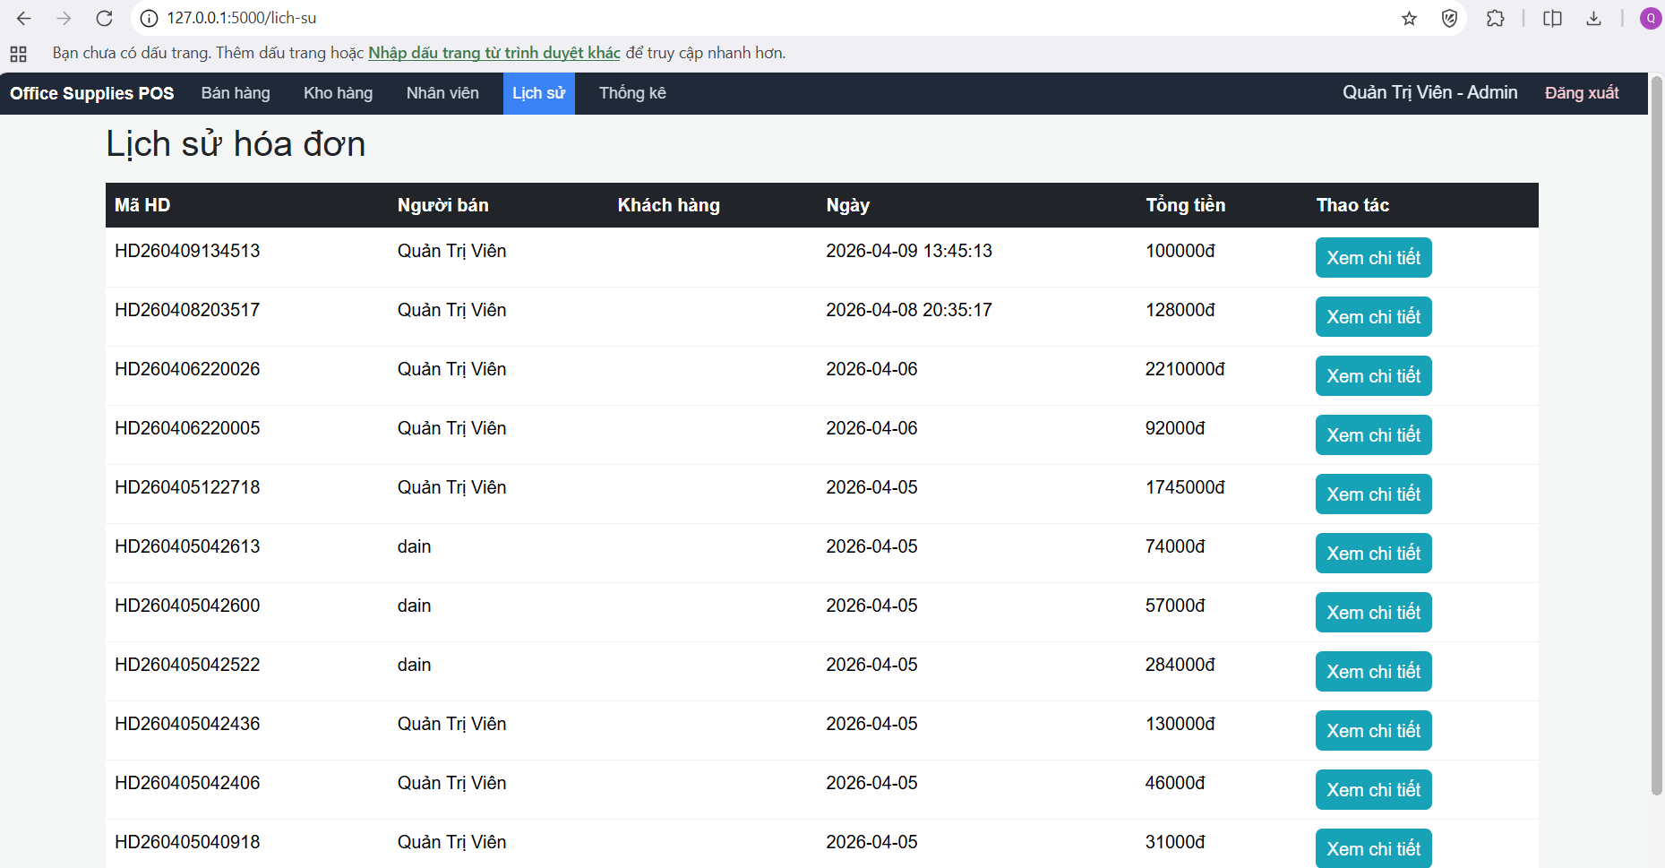

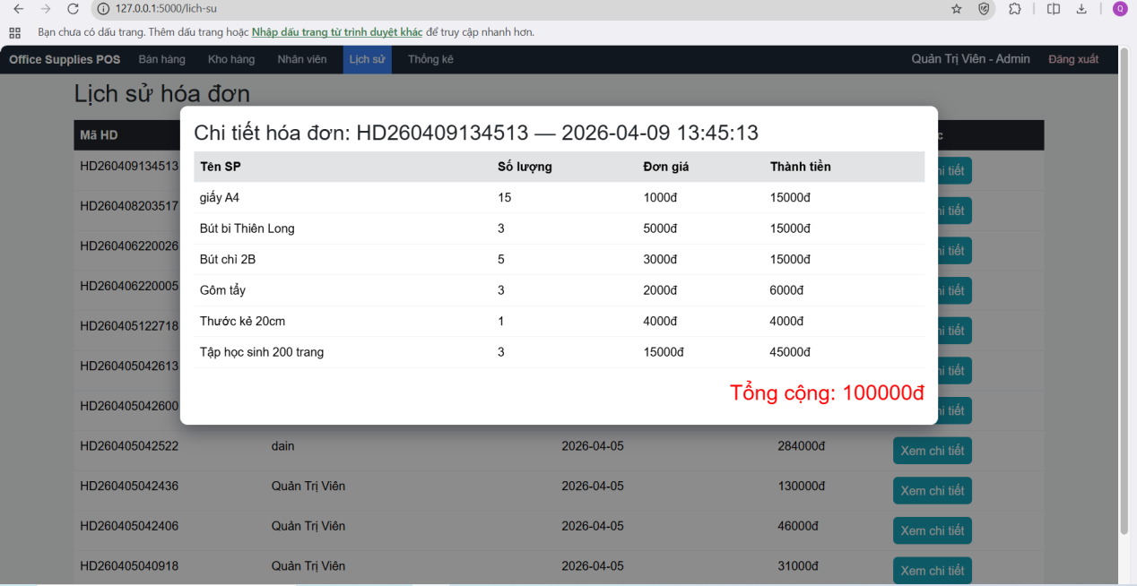

Giao diện thống kê

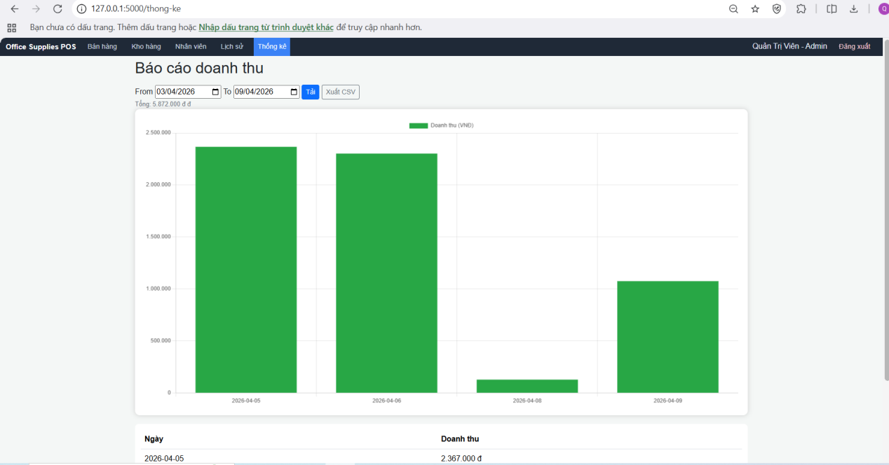

CHƯƠNG 4: KHẢ NĂNG PHÁT TRIỂN CỦA ĐỀ TÀI

4.1. Cải tiến và mở rộng tính năng Website
Để nâng cao trải nghiệm người dùng, tối ưu hóa quy trình vận hành và tăng năng lực cạnh tranh cho cửa hàng văn phòng phẩm, bạn có thể phát triển thêm các tính năng sau:

a. Tính năng quản lý danh mục theo bộ sưu tập và đối tượng:
Khách hàng (học sinh, sinh viên, nhân viên văn phòng) có thể dễ dàng tìm kiếm sản phẩm theo nhu cầu cụ thể như "Combo đồ dùng học tập", "Thiết bị văn phòng chuyên dụng" hay "Quà lưu niệm". Việc phân loại thông minh giúp tăng tỷ lệ chuyển đổi và giúp người dùng không bị choáng ngợp trước hàng nghìn mã hàng nhỏ lẻ.

b. Tính năng kiểm kê kho và cảnh báo nhập hàng tự động:
Hệ thống sẽ tự động theo dõi số lượng tồn kho của từng loại bút, sổ tay, hay tệp tài liệu. Khi sản phẩm chạm ngưỡng tối thiểu, website sẽ gửi thông báo cho quản trị viên để kịp thời nhập hàng, đảm bảo chuỗi cung ứng không bị gián đoạn, đặc biệt là vào các dịp cao điểm như mùa tựu trường.

c. Công cụ cá nhân hóa trải nghiệm qua AI hỗ trợ chọn quà:
Tích hợp chatbot hoặc trí tuệ nhân tạo (AI) để gợi ý các sản phẩm phù hợp dựa trên ngân sách hoặc mục đích sử dụng của khách hàng (ví dụ: "Tôi cần tìm bộ quà tặng dưới 200.000đ cho đồng nghiệp nữ"). Tính năng này tạo ra sự tương tác thân thiện và giúp khách hàng ra quyết định mua sắm nhanh chóng hơn.

4.2. Tích hợp hệ sinh thái và kết nối đa nền tảng

Kết nối đơn vị vận chuyển: Tích hợp API với các đơn vị như Giao Hàng Nhanh, Viettel Post để tự động hóa quy trình giao hàng và cập nhật mã vận đơn cho khách.

Đồng bộ phần mềm kế toán: Kết nối dữ liệu bán hàng trực tiếp với các phần mềm kế toán (như MISA, Bravo) để giảm thiểu sai sót khi nhập liệu thủ công.

Liên kết sàn Thương mại điện tử: Đồng bộ tồn kho và đơn hàng với Shopee, Lazada, TikTok Shop để quản lý tập trung tại một nơi duy nhất.

